TRƯỜNG ĐẠI HỌC BÁCH KHOA HÀ NỘI
Viện Công nghệ thông tin và Truyền thông

Tài liệu đặc tả yêu cầu phần mềm
(Software Requirement Specification – SRS)
Phiên bản <số>

<TIÊU ĐỀ BÀI TẬP LỚN>
Môn: Thiết Kế và Xây Dựng Phần mềm

<Số nhóm>
Lê Đức Hải

Hà Nội, ngày … tháng … năm …
<Các chú thích nằm trong cặp dấu ngoặc nhọn không nằm trong tài liệu này, mục đích là để giải thích thêm. Khi sinh viên sử dụng tài liệu này, cần xoá các phần chú thích này trong bài làm của mình và điền nội dung theo chỉ dẫn>
<Tài liệu này được viết bởi TS. Nguyễn Thị Thu Trang, như một case study dùng cho sinh viên trong các học phần liên quan. Nghiêm cấm mọi hành vi sửa đổi hoặc sử dụng khi chưa có sự đồng ý của tác giả.>
Mục lục

Mục lục 1
1 Giới thiệu 3
1.1 Mục đích 3
1.2 Phạm vi 3
1.3 Từ điển thuật ngữ 3
1.4 Tài liệu tham khảo 4
2 Mô tả tổng quan 5
2.1 Các tác nhân 5
2.2 Biểu đồ use case tổng quan 5
2.3 Biểu đồ use case phân rã 6
2.3.1 Phân rã use case “Quản trị người dùng” 6
2.3.2 Phân rã use case “Phân nhóm người dùng” 6
2.3.3 Phân rã use case “Phân quyền sử dụng chức năng” 7
2.4 Quy trình nghiệp vụ 7
2.4.1 Quy trình sử dụng phần mềm 7
2.4.2 Quy trình quản lý nhóm cho người dùng 8
2.4.3 Quy trình quản lý người dùng cho nhóm 9
2.4.4 Quy trình quản lý chức năng cho nhóm 10
3 Đặc tả các chức năng 12
3.1 Đặc tả use case UC001 “Đăng nhập” 12
3.2 Đặc tả use case UC002 “Tạo menu” 13
3.3 Đặc tả use case UC003 “Đăng ký” 13
3.4 Đặc tả use case UC004 “Tìm kiếm người dùng” 15
3.5 Đặc tả use case UC005 “CRUD chức năng” 16
4 Các yêu cầu khác 19
4.1 Chức năng (Functionality) 19
4.2 Tính dễ dùng (Usability) 19
4.3 Các yêu cầu khác 19

Giới thiệu

Mục đích
<Đưa ra mục đích của tài liệu và đối tượng đọc tài liệu>
Tài liệu này đưa ra mô tả chi tiết cho Phân hệ quản lý người dùng, nhóm người dùng và các chức năng của họ có thể sử dụng được tại thời gian chạy. Tài liệu mô tả mục đích và các tính năng của hệ thống, các giao diện, ràng buộc của hệ thống cần thực hiện để phản ứng tới các kích thích bên ngoài.
Tài liệu dành cho các bên liên quan (stakeholder) và các nhà phát triển phần mềm.

Phạm vi
<Đưa ra mô tả sơ bộ về bài toán bằng lời>
Trong thực tế, bất kỳ phần mềm nào cũng cần có các tính năng quản lý người dùng, nhóm người dùng, và cần phân quyền sử dụng các chức năng trong hệ thống một cách linh động.
Mục đích của phần mềm nhằm tạo ra phân hệ quản lý người dùng (user), vai trò của người dùng (role) và các chức năng (function) mà người dùng / vai trò người dùng có thể sử dụng tại thời điểm chạy. Người dùng có thể đăng ký để tạo ra tài khoản cho mình, sau đó có thể đăng nhập để sử dụng các chức năng của hệ thống. Người dùng có thể đăng nhập sử dụng tài khoản của hệ thống, hoặc đăng nhập sử dụng tài khoản Facebook. Bất kỳ người dùng nào cũng được cập nhật thông tin cá nhân của mình. Khi người dùng quên mật khẩu, có thể yêu cầu hệ thống cho phép mình thiết lập lại mật khẩu qua liên kết kèm token gửi qua email đã đăng ký.
Quản trị viên có thể vô hiệu hoá một tài khoản, hoặc yêu cầu người dùng thay đổi mật khẩu tại một thời điểm nào đó, hoặc định kỳ. Quản trị viên có thể phân vai trò người dùng cho một người dùng nào đó. Một người dùng có thể có nhiều vai trò trong phần mềm. Mỗi vai trò người dùng được thiết lập để có thể sử dụng một số chức năng nào đó. Mỗi chức năng có thể được nhiều vai trò người dùng sử dụng. Mỗi khi có thêm một chức năng mới, quản trị viên cần đưa các thông tin về chức năng này vào phần mềm để quản lý. Sau khi một người dùng đăng nhập thành công, tuỳ thuộc vào các vai trò người dùng mà người đó có, phần mềm sẽ tự động tạo menu chứa các chức năng mà các vai trò người dùng đó được phép sử dụng. Mỗi khi người dùng chọn một chức năng trên menu, giao diện tương ứng với chức năng sẽ được đưa ra.

Từ điển thuật ngữ
<Đưa ra các thuật ngữ và giải thích cho thuật ngữ đó trong nghiệp vụ của phần mềm, và được sử dụng trong tài liệu này. Không được tự ý mặc định về kinh nghiệm hoặc kiến thức của người đọc>
STT | Thuật ngữ | Giải thích | Ví dụ | Ghi chú
1 | token | Một phần dữ liệu được tạo ở phía server ra chứa thông tin về người dùng và mã token. Token được sử dụng để xác thực người dùng khi muốn đăng nhập với token đã được cung cấp mà không phải sử dụng trực tiếp tài khoản và mật khẩu. | JSON Web Token (JWT) | Token được thiết kế nhỏ gọn, an toàn
2 | …

Tài liệu tham khảo
<Liệt kê danh sách tài liệu tham khảo được sử dụng trong tài liệu này, bao gồm các tài liệu liên quan đến dự án>

Mô tả tổng quan

Các tác nhân
Phần mềm có 3 tác nhân là Khách, Người dùng và Quản trị viên. Khách là vai trò của người dùng khi chưa đăng nhập vào hệ thống. Người dùng là vai trò của một người dùng bình thường sau khi đã đăng nhập thành công vào hệ thống.

Biểu đồ use case tổng quan
Khi chưa đăng nhập, khách có thể đăng ký tài khoản mới, đăng nhập, yêu cầu thiết lập lại mật khẩu khi quên mật khẩu, và thiết lập lại mật khẩu khi nhận được chỉ dẫn thiết lập qua email. Khi khách đăng nhập thành công, hệ thống tạo ra menu chứa các chức năng tương ứng với nhóm người dùng mà người dùng đó thuộc về. Khi khách yêu cầu thiết lập lại mật khẩu, hệ thống thực hiện tạo token và gửi chỉ dẫn thiết lập lại mật khẩu qua email.
Sau khi đăng nhập, người dùng có thể xem và cập nhật thông tin cá nhân của mình, và có thể thay đổi thay đổi mật khẩu.
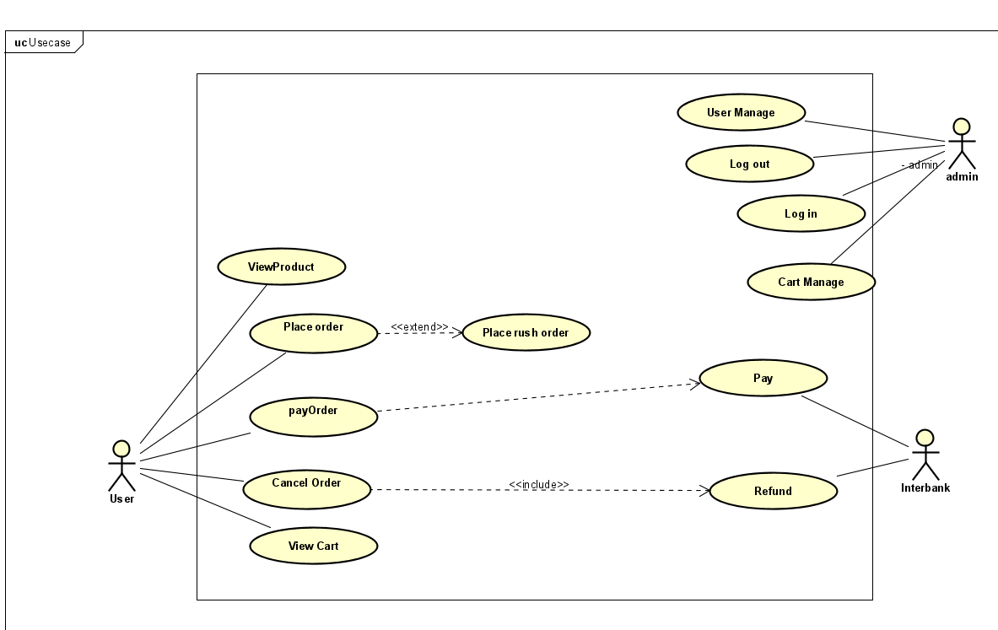
Quản trị viên có thể quản lý người dùng và nhóm người, chức năng và loại chức năng có trong hệ thống. Đồng thời, quản trị viên có thể phân nhóm cho người dùng, và phân quyền sử dụng chức năng cho nhóm người dùng. Các use case của quản trị viên trong biểu đồ use case tổng quan này là use case phức hợp của một nhóm các use case. Chi tiết về các use case phức này được đưa ra trong các biểu đồ phân rã ở phần sau.

Biểu đồ use case phân rã

Phân rã use case “Quản trị người dùng”
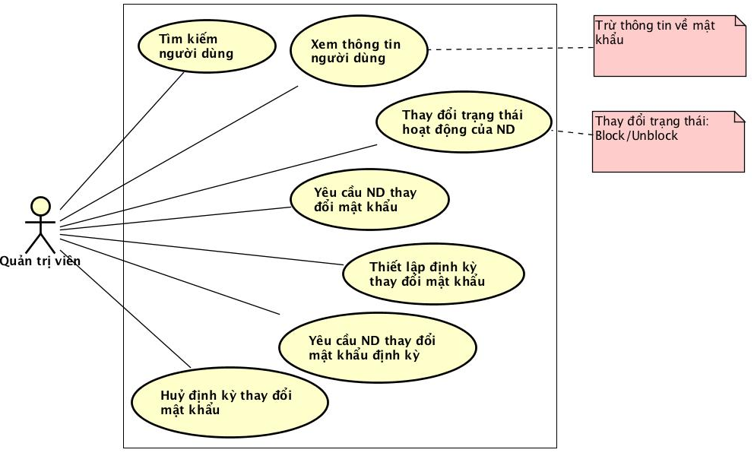

Phân rã use case “Phân nhóm người dùng”
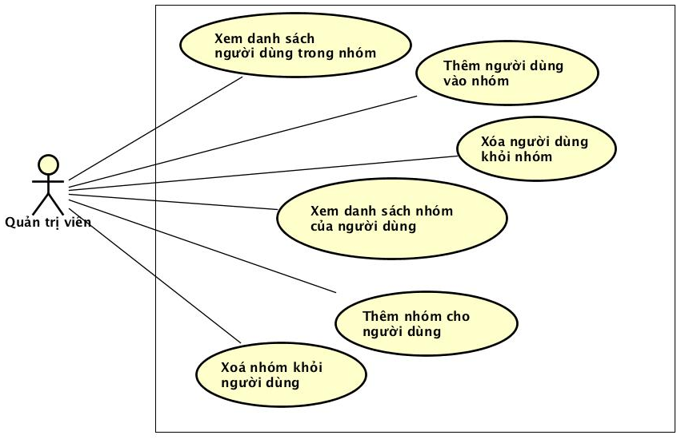

Phân rã use case “Phân quyền sử dụng chức năng”
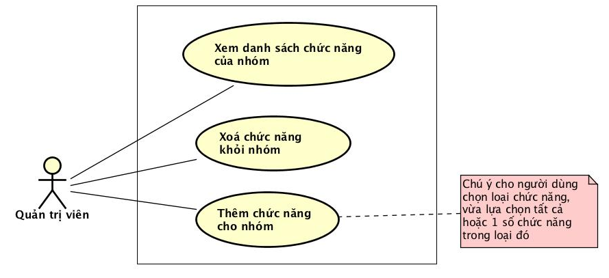

Quy trình nghiệp vụ
Trong phân hệ này, có 4 quy trình nghiệp vụ chính: Quy trình sử dụng phần mềm của khách và người dùng, Quy trình quản lý người dùng của nhóm, quản lý nhóm cho người dùng và quản lý chức năng của nhóm dành cho Quản trị viên.
Chi tiết về hành động trong các quy trình này được mô hình hoá trong các mục con của từng quy trình.

Quy trình sử dụng phần mềm
Khách có thể đăng ký để tạo ra tài khoản cho mình. Sau đó có thể đăng nhập để sử dụng các chức năng của phần mềm. Nếu khách quên mật khẩu, khách có thể yêu cầu hệ thống cho phép mình thiết lập lại mật khẩu. Lúc này, hệ thống sẽ gửi token trong liên kết kèm gửi qua email đã đăng ký. Khách có thể vào liên kết đó để thực hiện việc thiết lập lại mật khẩu.
Sau khi đăng nhập thành công vào hệ thống, người dùng có thể sử dụng các chức năng như Xem và cập nhật thông tin cá nhân của mình, Thay đổi mật khẩu, và các chức năng được người quản trị cấp phép cho các nhóm người dùng mà họ tham gia.
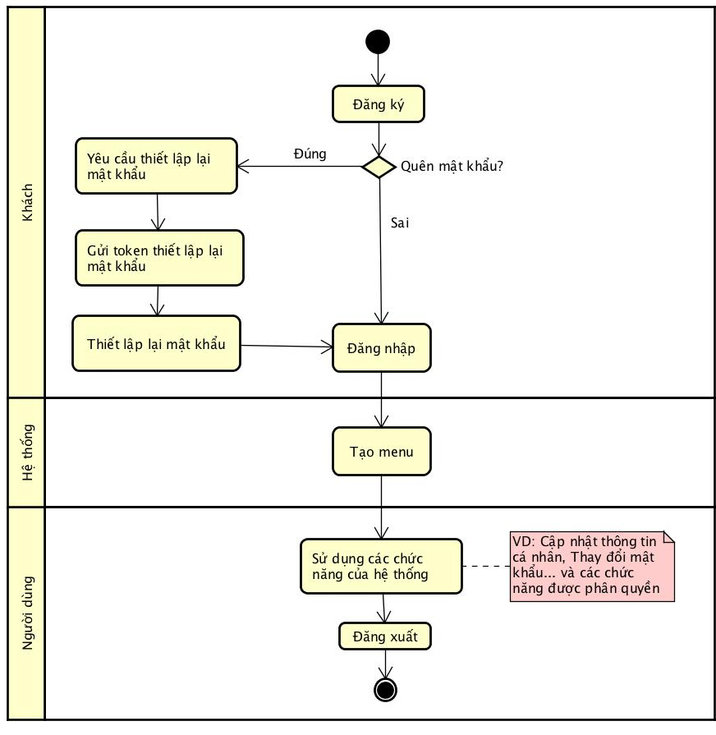

Quy trình quản lý nhóm cho người dùng
Quản trị viên có thể quản lý nhóm cho người dùng theo quy trình như sau. Quản trị viên tìm kiếm người dùng muốn thao tác, lựa chọn người dùng đó và xem danh sách nhóm của người dùng đó. Sau đó, quản trị viên có thể thêm nhóm cho người dùng hoặc xoá nhóm khỏi người dùng đó.
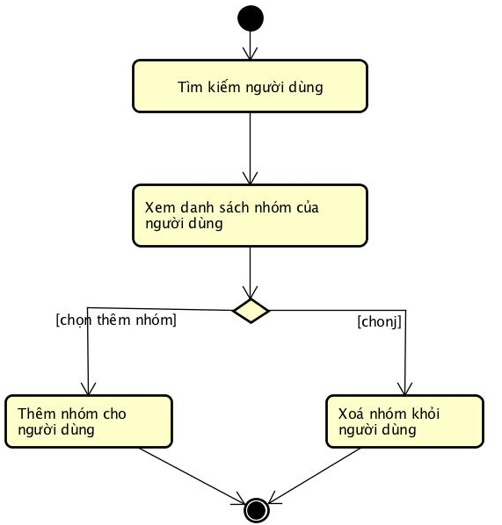

Quy trình quản lý người dùng cho nhóm
Quản trị viên có thể quản lý người dùng cho nhóm theo quy trình như sau. Quản trị viên vào nhóm người dùng muốn thao tác, chọn xem danh sách người dùng của nhóm đó. Sau đó, quản trị viên có thể thêm người dùng vào nhóm đó hoặc xoá người dùng khỏi nhóm đó.
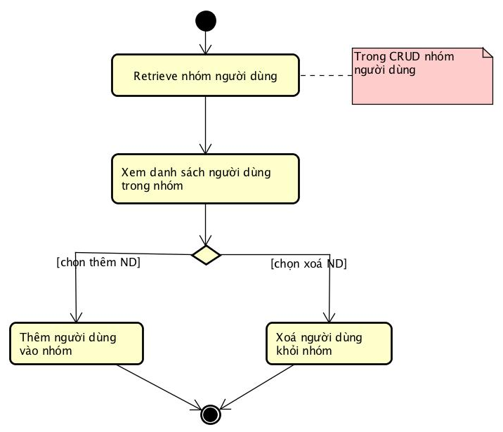

Quy trình quản lý chức năng cho nhóm
Quản trị viên có thể quản lý chức năng cho nhóm theo quy trình như sau. Quản trị viên vào nhóm người dùng muốn thao tác, chọn xem danh sách chức năng của nhóm đó. Sau đó, quản trị viên có thể thêm chức năng vào nhóm đó hoặc xoá chức năng khỏi nhóm đó.
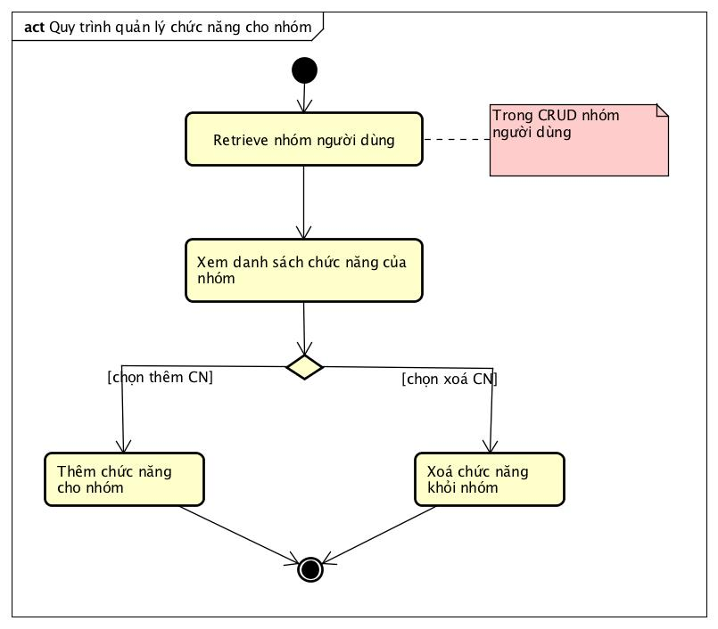

Đặc tả các chức năng
Chi tiết về các use case được đưa ra trong phần 2 được đặc tả trong các phần dưới đây.

Đặc tả use case UC001 “Đăng nhập”
Use Case “Đăng nhập”
- Mã use case
UC001
- Giới thiệu
Use case mô tả sự tương tác giữa và hệ thống khi khách đăng nhập
- Tác nhân
  - Khách
- Tiền điều kiện
Không
- Luồng sự kiện chính (Thành công)
- Khách chọn chức năng Đăng nhập
- Hệ thống hiển thị giao diện đăng nhập
- Khách nhập email và mật khẩu (xem Bảng 2)
- Khách yêu cầu đăng nhập
- Hệ thống kiểm tra xem khách đã nhập các trường bắt buộc nhập hay chưa
- Hệ thống kiểm tra email và mật khẩu có hợp lệ do khách nhập trong hệ thống hay không
- Hệ thống gọi use case “Tạo menu” kèm email của khách đăng nhập
- Luồng sự kiện thay thế
Bảng 1-Luồng sự kiện thay thế của Use case "Đăng nhập"
STT | Vị trí | Điều kiện | Hành động | Vị trí tiếp tục
 | Tại bước 6 | Nếu khách nhập thiếu | - Hệ thống thông báo lỗi: Cần nhập các trường bắt buộc nhập | Tiếp tục tại bước 2
 | Tại bước 7 | Nếu không tìm thấy email và mật khẩu trong hệ thống | - Hệ thống thông báo lỗi: Email và/hoặc mật khẩu chưa đúng | Tiếp tục tại bước 2
 | Tại bước 7 | Nếu email/mật khẩu đúng nhưng tài khoản đang bị admin khoá | - Hệ thống thông báo lỗi: Tài khoản bị khoá | Tiếp tục tại bước 2
 | Tại bước 7 | Nếu đúng email và mật khẩu; nhưng người dùng được đánh dấu là cần thay đổi mật khẩu | - Hệ thống gọi use case “Thay đổi mật khẩu theo yêu cầu”  - Hệ thống gọi use case “Tạo menu” kèm email của khách đăng nhập | Use case kết thúc
- Biểu đồ hoạt động
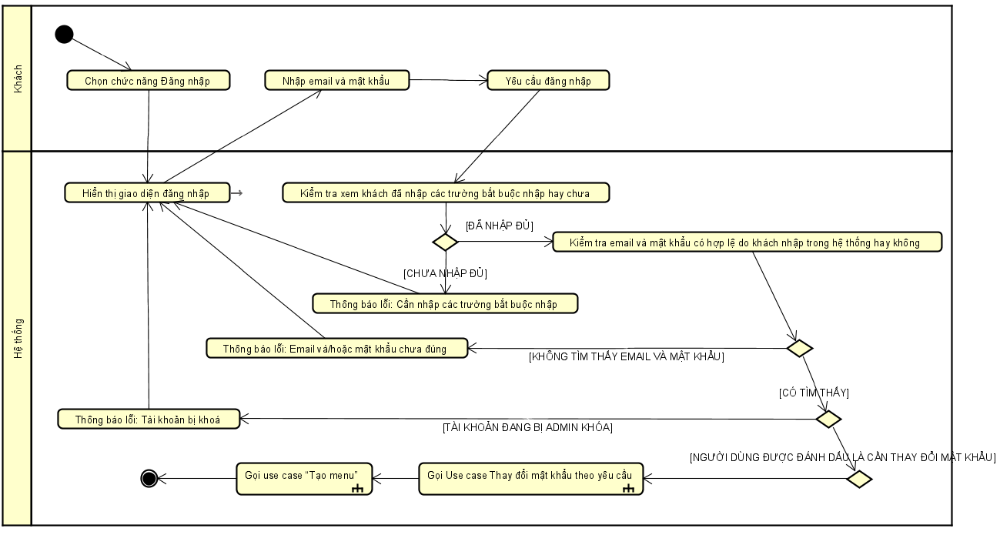
Hình 1-Biểu đồ hoạt động của Use case "Đăng nhập"
- Dữ liệu đầu vào
Bảng 2-Dữ liệu đầu vào của thông tin cá nhân
STT | Trường dữ liệu | Mô tả | Bắt buộc? | Điều kiện hợp lệ | Ví dụ
 | Email |  | Có |  | h.anh@gmail.com
 | Mật khẩu |  | Có |  | ToiLa12#$
- Dữ liệu đầu ra
Không
- Hậu điều kiện
Không

Đặc tả use case UC002 “Tạo menu”
Use Case “Tạo menu”
- Mã use case
UC002
- Giới thiệu
Use case mô tả hệ thống khi hệ thống tạo menu
- Tác nhân
Không
- Tiền điều kiện
Khách đăng nhập thành công
- Luồng sự kiện chính (Thành công)
- Hệ thống lấy danh sách nhóm người dùng mà khách đăng nhập thuộc về
- Hệ thống lấy danh sách các chức năng theo nhóm mà từng nhóm người dùng được phép truy cập
- Hệ thống hiển thị menu chứa các chức năng (submenu) đã lấy được theo nhóm chức năng (menu)
- Luồng sự kiện thay thế
Bảng 3-Luồng sự kiện thay thế của Use case "Tạo menu"
STT | Vị trí | Điều kiện | Hành động | Vị trí tiếp tục
 | Tại bước 3 | Nếu người dùng không thuộc nhóm nào | - Hệ thống chỉ hiển thị 3 chức năng: Xem, Cập nhật thông tin cá nhân và Thay đổi mật khẩu | Use case kết thúc
 | Tại bước 4 | Nếu tất cả các nhóm của người dùng không được truy cập chức năng nào | - Hệ thống chỉ hiển thị 3 chức năng: Xem, Cập nhật thông tin cá nhân và Thay đổi mật khẩu | Use case kết thúc
- Biểu đồ hoạt động

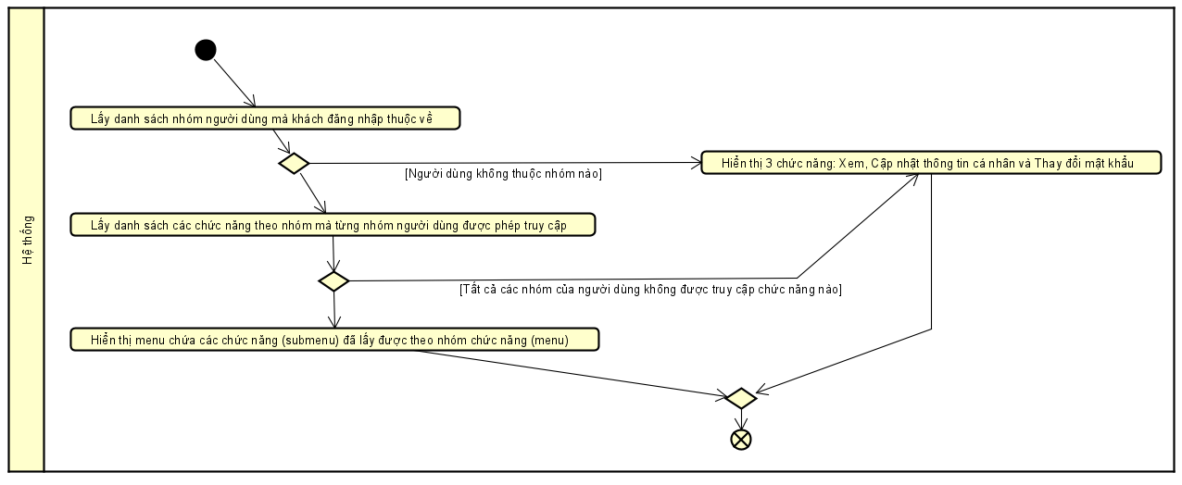
Hình 2- Biểu đồ hoạt động của Use case "Tạo menu"
- Dữ liệu đầu vào
Không
- Dữ liệu đầu ra
Không
- Hậu điều kiện
Không

Đặc tả use case UC003 “Đăng ký”
Use Case “Đăng ký”
- Mã use case
UC003
- Giới thiệu
Use case mô tả tương tác giữa khách và hệ thống khi khách muốn đăng ký
- Tác nhân
  - Khách
- Tiền điều kiện
Không
- Luồng sự kiện chính (Thành công)
- Khách chọn chức năng Đăng ký
- Hệ thống hiển thị giao diện đăng ký
- Khách nhập các thông tin cá nhân (xem bảng 5)
- Khách yêu cầu đăng ký
- Hệ thống kiểm tra xem khách đã nhập các trường bắt buộc nhập hay chưa
- Hệ thống kiểm tra địa chỉ email của khách có hợp lệ không
- Hệ thống kiểm tra mật khẩu nhập lại và mật khẩu có trùng nhau hay không
- Hệ thống kiểm tra mật khẩu có đủ mức độ an toàn hay không
- Hệ thống lưu thông tin tài khoản và thông báo đăng ký thành công
- Luồng sự kiện thay thế
Bảng 4-Luồng sự kiện thay thế của Use case "Đăng ký"
STT | Vị trí | Điều kiện | Hành động | Vị trí tiếp tục
 | Tại bước 6 | Nếu khách nhập thiếu | - Hệ thống thông báo lỗi: Cần nhập các trường bắt buộc nhập | Tiếp tục tại bước 2
 | Tại bước 7 | Nếu địa chỉ email không hợp lệ | - Hệ thống thông báo lỗi: Địa chỉ email không hợp lệ | Tiếp tục tại bước 2
 | Tại bước 8 | Nếu hai mật khẩu không trùng nhau | - Hệ thống thông báo lỗi: Mật khẩu xác nhận không trùng với Mật khẩu | Tiếp tục tại bước 2
 | Tại bước 9 | Nếu mật khẩu không đảm bảo độ an toàn được quy định bởi hệ thống (có ít nhất 8 ký tự, trong đó có cả chữ cái thường và chữ cái hoa, ít nhất 1 chữ số và 1 ký tự đặc biệt) | - Hệ thống thông báo lỗi: Mật khẩu cần đảm bảo độ an toàn | Tiếp tục tại bước 2
- Biểu đồ hoạt động
…
- Dữ liệu đầu vào
Bảng 5-Dữ liệu đầu vào của thông tin cá nhân
STT | Trường dữ liệu | Mô tả | Bắt buộc? | Điều kiện hợp lệ | Ví dụ
 | Họ |  | Có |  | Nguyễn
 | Tên |  | Có |  | Hoàng Anh
 | Email |  | Có | Địa chỉ email hợp lệ | h.anh@gmail.com
 | Mật khẩu |  | Có | Ít nhất 8 ký tự, gồm cả chữ cái hoa và thường, ít nhất 1 chữ số và ký tự đặc biệt | ToiLa12#$
 | Xác nhận mật khẩu |  | Có | Trùng với Mật khẩu | ToiLa12#$
 | Ngày sinh | Chỉ chọn trong DatePicker | Có | Ngày hợp lệ | 12/12/1991
 | Giới tính | Lựa chọn Nam hoặc Nữ | Có |  | Lựa chọn Nữ
 | Số ĐT |  | Không | Số ĐT hợp lệ chỉ gồm số, dấu cách, dấu chấm hoặc dấu gạch ngang | 0913.123.321
- Dữ liệu đầu ra
Không
- Hậu điều kiện
Không

Đặc tả use case UC004 “Tìm kiếm người dùng”
Use Case “Tìm kiếm người dùng”
- Mã use case
UC004
- Giới thiệu
Use case mô tả tương tác giữa quản trị viên và hệ thống khi quản trị viên muốn tìm kiếm người dùng
- Tác nhân
  - Quản trị viên
- Tiền điều kiện
Khách đăng nhập thành công với vai trò là quản trị viên
- Luồng sự kiện chính (Thành công)
- Quản trị viên chọn chức năng Tìm kiếm người dùng
- Hệ thống lấy danh sách vai trò người dùng và hiển thị giao diện tìm kiếm người dùng
- Quản trị viên nhập họ, tên, email hoặc chọn vai trò người dùng muốn tìm kiếm (xem bảng 7)
- Quản trị viên yêu cầu tìm kiếm
- Hệ thống kiểm tra xem khách đã nhập ít nhất một thông tin tìm kiếm chưa
- Hệ thống tìm và lấy về thông tin những người dùng thoả mãn các tiêu chí tìm kiếm
- Hệ thống hiển thị danh sách những người dùng thoả mãn điều kiện tìm kiếm (xem bảng 8) nếu có ít nhất một người dùng được tìm thấy
- Luồng sự kiện thay thế
Bảng 6-Luồng sự kiện thay thế của Use case "Tìm kiếm người dùng"
STT | Vị trí | Điều kiện | Hành động | Vị trí tiếp tục
 | Tại bước 6 | Nếu người dùng không nhập thông tin nào | - Hệ thống thông báo: Cần nhập ít nhất một tiêu chí tìm kiếm | Use case kết thúc
 | Tại bước 7 | Nếu trả về danh sách rỗng | - Hệ thống thông báo: Không tìm thấy thông tin người dùng nào thoả mãn tiêu chí tìm kiếm | Use case kết thúc
- Biểu đồ hoạt động
…
- Dữ liệu đầu vào
Bảng 7-Dữ liệu đầu vào khi tìm kiếm
STT | Trường dữ liệu | Mô tả | Bắt buộc? | Điều kiện hợp lệ | Ví dụ
 | Họ |  | Không |  | chỉ cần gõ 1 phần họ
 | Tên |  | Không |  | chỉ cần gõ 1 phần tên
 | Email |  | Không |  | chỉ cần gõ 1 phần email
 | Nhóm | Chọn từ một danh sách nhóm người dùng | Không |  | không chọn hoặc chọn 1 nhóm trong danh sách

- Dữ liệu đầu ra
Bảng 8-Dữ liệu đầu ra khi hiển thị kết quả tìm kiếm
STT | Trường dữ liệu | Mô tả | Định dạng hiển thị | Ví dụ
 | Họ
 | Tên
 | Email
 | Nhóm | Danh sách các nhóm người dùng mà người đó thuộc về | Dạng liệt kê dùng số | - Quản trị viên  - Quản lý
 | Ngày sinh |  | dd/mm/yyyy | 02/12/1987
 | Số điện thoại |  | Tách 2 số bằng dấu chấm | 09.12.13.23.12

- Hậu điều kiện
Không

Đặc tả use case UC005 “CRUD chức năng”
<Chú ý: Để tránh mất thời gian quá nhiều vào các chức năng CRUD, chỉ cần đặc tả cho 1 CRUD, các CRUD có thể ghi là tương tự Use case UC005 chẳng hạn, các CRUD khác chỉ cần có đặc tả dữ liệu vào/ra>
Use Case “CRUD chức năng”
- Mã use case
UC005
- Giới thiệu
Use case mô tả tương tác giữa quản trị viên và hệ thống khi quản trị viên muốn CRUD
- Tác nhân
  - Quản trị viên
- Tiền điều kiện
Khách đăng nhập thành công với vai trò là quản trị viên
- Luồng sự kiện chính (Thành công)
  - Xem
- Quản trị viên yêu cầu Xem danh sách chức năng
- Hệ thống lấy danh sách nhóm chức năng
- Hệ thống lấy danh sách tất cả chức năng
- Hệ thống hiển thị giao diện Xem danh sách chức năng gồm:
- Phía trên: Danh sách nhóm chức năng để người dùng có thể lọc chức năng theo nhóm
- Trung tâm: Danh sách chức năng (xem bảng 13)
- Quản trị viên lựa chọn một nhóm chức năng
- Hệ thống lấy các chức năng thuộc nhóm chức năng đã chọn, hiển thị lên giao diện
  - Sửa
- Quản trị viên chọn một chức năng và yêu cầu sửa
- Hệ thống lấy thông tin chi tiết của chức năng và hiển thị thông tin cũ của chức năng trên giao diện sửa chức năng
- Người dùng chỉnh sửa các thông tin chức năng (xem bảng 12) và yêu cầu sửa
- Hệ thống kiểm tra các trường bắt buộc nhập
- Hệ thống kiểm tra các trường cần đảm bảo duy nhất
- Hệ thống cập nhật các thông tin cần chỉnh sửa và thông báo chỉnh sửa thành công.
  - Xóa
- Quản trị viên chọn một chức năng và yêu cầu xoá
- Hệ thống hiển thị thông báo yêu cầu người dùng xác nhận việc xoá
- Người dùng xác nhận xoá chức năng
- Hệ thống xoá chức năng và thông báo xoá thành công
  - Thêm
- Luồng sự kiện thay thế
Bảng 9-Luồng sự kiện thay thế của Use case "Xem"
STT | Vị trí | Điều kiện | Hành động | Vị trí tiếp tục
 | Tại bước 5 |  | - Quản trị viên lựa chọn một nhóm chức năng | Use case kết thúc
 | Tại bước 5 |  | - Hệ thống lấy các chức năng thuộc nhóm chức năng đã chọn, hiển thị lên giao diện | Use case kết thúc

Bảng 10-Luồng sự kiện thay thế của Use case "Sửa"
STT | Vị trí | Điều kiện | Hành động | Vị trí tiếp tục
 | Tại bước 5 | Nếu quản trị viên nhập thiếu trường | - Hệ thống thông báo lỗi: chưa nhập đủ các trường cần thiết | Tiếp tục tại bước 2
 | Tại bước 6 | Nếu quản trị viên nhập trùng | - Hệ thống thông báo lỗi: thông báo cụ thể trường nào không duy nhất | Tiếp tục tại bước 2

Bảng 11-Luồng sự kiện thay thế của Use case "Xóa"
STT | Vị trí | Điều kiện | Hành động | Vị trí tiếp tục
 | Tại bước 4 | Nếu người dùng xác nhận không xoá | - Không | Use case kết thúc

- Biểu đồ hoạt động
…
- Dữ liệu đầu vào
Bảng 12-Dữ liệu đầu vào khi thêm/sửa chức năng
STT | Trường dữ liệu | Mô tả | Bắt buộc? | Điều kiện hợp lệ | Ví dụ
 | Tên chức năng |  | Có | Duy nhất | Thay đổi trạng thái hoạt động của người dùng
 | Nhóm chức năng | Lựa chọn một nhóm chức năng trong danh sách | Có |  | Người dùng
 | Lớp biên |  | Có | Duy nhất | SearchUserForm
- Dữ liệu đầu ra
Bảng 13-Dữ liệu đầu ra khi hiển thị danh sách chức năng
STT | Trường dữ liệu | Mô tả | Định dạng hiển thị | Ví dụ
 | STT | Số thứ tự |  | 1
 | Tên chức năng |  |  | Tìm kiếm người dùng
 | Nhóm chức năng | Tên nhóm chức năng mà chức năng đó thuộc về |  | Người dùng
 | Lớp biên | Tên lớp biên tương tác với tác nhân của chức năng đó |  | SearchUserForm
- Hậu điều kiện
Không

3.6 Đặc tả use case UC006 “Place order”
Use Case “Place order”
- Mã use case
UC006
- Giới thiệu
Use case mô tả chức năng đă hàng của người dùng
- Tác nhân
Người dùng
- Tiền điều kiện
Khách đăng nhập thành công với vai trò là người dùng

5.Luồng sự kiện chính (Thành công)
1.Người dùng chọn xem giỏ hàng
2.Hệ thống kiểm tra các sản phẩm trong giỏ hàng
3.Hê thống hiển thị giỏ hàng (xem bảng 7)
4.Người dùng chon chức năng Place order
5.Hệ thống hiển thị thông tin form delivery
6.người dùng nhập form và submit
7.Hệ thống tính toán phí giao hàng và hiển thị invoice
8.Người dùng xác nhận place order
9.Hệ thống gọi chức năng payorder
6.Luồng sự kiện thay thế
Bảng 14-Luồng sự kiện thay thế của Use case "Tìm kiếm người dùng"
STT | Vị trí | Điều kiện | Hành động | Vị trí tiếp tục
1 | Tại bước 2 | Nếu sản phẩm trong kkho ít hơn sản phẩm trong giỏ hàng | - Hệ thống thông báo: Không đủ sản phẩm vui lòng update thông tin | Bước 2
2 | Tại bước 6 | Người dùng nhập thiếu hoặc sai thông tin bắt buộc (sđt, địa chỉ) | - Hệ thống thông báo: cần nhập đủ thoong tin | Bước 5
8.Dữ liệu đầu vào
Bảng 15-Dữ liệu đầu vào khi tìm kiếm
STT | Trường dữ liệu | Mô tả | Bắt buộc? | Điều kiện hợp lệ | Ví dụ
 | Tên người nhận |  | Có |  | Lê Đức Hải
 | Số điên thoại |  | Có |  | 09685757xx
 | Tỉnh | Chọn từ hệ thống | Có |  | Ha Noi
 | Địa chỉ |  | Có

9.Dữ liệu đầu ra
Bảng 16-Dữ liệu đầu ra khi hiển thị Invoice
STT | Trường dữ liệu | Mô tả | Định dạng hiển thị | Ví dụ
 | Title | Tên Sản Phẩm |  | DVD Phim Vượt ngục
 | price | Giá Sản Phẩm |  | 123,000
 | Quantity | Số lượng |  | 2
 | Amount | Tổng tiền |  | 246,000
 | Subtotal before VAT | Tổng tiền giỏ hàng chưa bao gồm VAT
 | Subtotal | Tổng tiền đã có VAT
 | Shipping fees | Phí giao hàng
 | Total | Tổng tiền của subtotal và shipping fees
- Cur | Currency | Đơn vị
 | Name
 | Phone number
 | Address

10.Hậu điều kiện
Không

3.7 Đặc tả use case UC007 “Place rush order”
Use Case “Place rush order”
- Mã use case
UC007
- Giới thiệu
Use case mô tả chức năng đăt hàng nhanh của người dùng
- Tác nhân
Người dùng
- Tiền điều kiện
Khách đăng nhập thành công với vai trò là người dùng

5.Luồng sự kiện chính (Thành công)
1.Người dùng chọn xem giỏ hàng
2.Hệ thống kiểm tra các sản phẩm trong giỏ hàng
3.Hê thống hiển thị giỏ hàng (xem bảng 7)
4.Người dùng chon chức năng Place rush order
5.Hệ thống hiển thị thông tin form delivery
6.người dùng nhập form và submit
7.Hệ thống tính toán phí giao hàng và hiển thị invoice
8.Người dùng xác nhận place rush order
9.Hệ thống gọi chức năng payorder
6.Luồng sự kiện thay thế
Bảng 17-Luồng sự kiện thay thế của Use case "Tìm kiếm người dùng"
STT | Vị trí | Điều kiện | Hành động | Vị trí tiếp tục
1 | Tại bước 2 | Nếu sản phẩm trong kkho ít hơn sản phẩm trong giỏ hàng | - Hệ thống thông báo: Không đủ sản phẩm vui lòng update thông tin | Bước 2
2 | Tại bước 6 | Người dùng nhập thiếu hoặc sai thông tin bắt buộc (sđt, địa chỉ) | - Hệ thống thông báo: cần nhập đủ thoong tin | Bước 5
8.Dữ liệu đầu vào
Bảng 18-Dữ liệu đầu vào khi tìm kiếm
STT | Trường dữ liệu | Mô tả | Bắt buộc? | Điều kiện hợp lệ | Ví dụ
 | Tên người nhận |  | Có |  | Lê Đức Hải
 | Số điên thoại |  | Có |  | 09685757xx
 | Tỉnh | Chọn từ hệ thống | Có |  | Ha Noi
 | Địa chỉ |  | Có

9.Dữ liệu đầu ra
Bảng 19-Dữ liệu đầu ra khi hiển thị Invoice
STT | Trường dữ liệu | Mô tả | Định dạng hiển thị | Ví dụ
 | Title | Tên Sản Phẩm |  | DVD Phim Vượt ngục
 | price | Giá Sản Phẩm |  | 123,000
 | Quantity | Số lượng |  | 2
 | Amount | Tổng tiền |  | 246,000
 | Subtotal before VAT | Tổng tiền giỏ hàng chưa bao gồm VAT
 | Subtotal | Tổng tiền đã có VAT
 | Shipping fees | Phí giao hàng
 | Total | Tổng tiền của subtotal và shipping fees
- Cur | Currency | Đơn vị
 | Name
 | Phone number
 | Address

10.Hậu điều kiện
Không

Các yêu cầu khác
<Đưa ra các yêu cầu khác nếu có, bao gồm các yêu cầu phi chức năng như hiệu năng, độ tin cậy, tính dễ dùng, tính dễ bảo trì; hoặc các yêu cầu về mặt kỹ thuật như về CSDL, công nghệ sử dụng…>

Chức năng (Functionality)
<Các yêu cầu về chức năng chung cho nhiều use case được ghi ở đây>
- Trong các chuỗi sự kiện của các use case, tất cả các bước có thao tác với CSDL, nếu có lỗi trong quá trình kết nối hoặc thao tác, cần có thông báo lỗi tương ứng để tác nhân biết là lỗi liên quan đến CSDL chứ không liên quan tới lỗi của người dùng
- Các use case do Quản trị viên và Người dùng sử dụng thì Khách cần đăng nhập với vai trò tương ứng
- Định dạng hiển thị chung như sau:
  - Số căn phải
  - Chữ căn trái
  - Font: Arial 14, màu đen
  - Nền trắng

Tính dễ dùng (Usability)
Các chức năng cần được thiết kế sao cho dễ thao tác. Cần có hướng dẫn cụ thể lỗi sai của người dùng để người dùng biết định vị lỗi, biết lỗi gì và biết cách sửa lỗi.

Các yêu cầu khác
<Mô tả các yêu cầu khác tại đây, trên mục này có thể thêm các đặc tính chất lượng khác như Hiệu năng – Efficiency/Performance, Tính tin cậy – Reliability, Tính dễ bảo trì – Maintainability, Tính khả chuyển – Portability>

